Cristhian Alejandro Arango Benitez
Juan Jose Duarte Urrego
Hannah Sanchez Arias
Ashley Vergara Higuita
Base de Datos

Oralia Cortez

Institucion Universitaria Pascual Bravo

25/04/2026

Implementar el siguiente modelo relacional en el sistema gestor de bases de datos relacional, verificando las siguientes reglas de integridad.

BANCO(cod_banco, nom_ban, central)

SUCURSAL(cod_s, nom_s, num_empleados, cod_banco)

DELINCUNTE(cedula, nombre, telefono)

DELITO (cod_s, cedula, delito, fecha)

JUEZ (cod_juez, nom_juez, tiempo_ser, cod_je_ju)

CONDENA(cod_s, cedula, cod_juez, fecha, tiempo_condena)

PK: negrilla
FK: amarillo
PK, FK: amarillo y negrilla

- Definir correctamente los tipos de datos
- El código banco es autonumérico.
- El nombre de la sucursal es único.
- Tiempo condena entre 5 y 20000 meses.
- Después de un delito se realiza una condena.
- Todos los campos deben ser requeridos.
- Las fechas deben tomar la actual o del sistema.
- Las eliminaciones y actualizaciones deben ser en cascada para delitos y Condena.
- Dar mínimo 2 valores a cada tabla.
Se entrega:

- Un solo documento Word con el script de la base de datos y el diagrama generado del script.
- En el documento debe quedar un pantallazo mostrando los datos de la última tabla codificada.
- Realice la sustentación de la tarea con la solución en un “Video implementar bases de datos”.
- Al final del documento pegue el link del video de sustentación de la tarea (recuerde darme acceso si lo comparte por DRIVE).
Toda vez que haya realizado lo anterior, regrese a esta tarea; luego haga clic en la opción “Agregar entrega”; en el cuadro de texto, haga una corta reflexión indicando cómo le pareció la realización de esta tarea, destacando los aspectos positivos de la experiencia y las recomendaciones para mejorarla.
Todos los estudiantes le dan enviar a la tarea con los nombres de los integrantes del grupo y la reflexión personal, solo un integrante adjunta la tarea que debe tener portada con los nombres de los integrantes y llamarse con el nombre del estudiante que adjunta la tarea con su reflexión personal.
DESARROLLO:
CREATE DATABASE TIA_BANCO;
GO
USE TIA_BANCO;
GO

CREATE TABLE BANCO (
cod_banco INT IDENTITY(1,1) PRIMARY KEY,
nom_ban VARCHAR(100) NOT NULL,
central VARCHAR(100) NOT NULL
);

INSERT INTO BANCO (nom_ban, central)
VALUES
('Bancolombia', 'Medellín'),
('Banco de Bogotá', 'Bogotá');

CREATE TABLE SUCURSAL (
cod_s INT PRIMARY KEY,
nom_s VARCHAR(100) NOT NULL UNIQUE,
num_empleados INT NOT NULL,
cod_banco INT NOT NULL,
FOREIGN KEY (cod_banco) REFERENCES BANCO(cod_banco)
);

INSERT INTO SUCURSAL (cod_s, nom_s, num_empleados, cod_banco)
VALUES
(101, 'Sucursal El Poblado', 25, 1),
(102, 'Sucursal Prado Centro', 12, 2);

CREATE TABLE DELINCUENTE (
cedula INT PRIMARY KEY,
nombre VARCHAR(100) NOT NULL,
telefono VARCHAR(20) NOT NULL
);

INSERT INTO DELINCUENTE (cedula, nombre, telefono)
VALUES
(71234567, 'Pedro Pablo Casallas', '6042358900'),
(1000456789, 'Claudia Ines Restrepo', '3105551234');

CREATE TABLE DELITO (
cod_s INT NOT NULL,
cedula INT NOT NULL,
delito VARCHAR(100) NOT NULL,
fecha DATE NOT NULL DEFAULT GETDATE(),
PRIMARY KEY (cod_s, cedula, fecha),
FOREIGN KEY (cod_s) REFERENCES SUCURSAL(cod_s)
ON DELETE CASCADE ON UPDATE CASCADE,
FOREIGN KEY (cedula) REFERENCES DELINCUENTE(cedula)
ON DELETE CASCADE ON UPDATE CASCADE
);

INSERT INTO DELITO (cod_s, cedula, delito, fecha)
VALUES
(101, 71234567, 'Robo', GETDATE()),
(102, 1000456789, 'Fraude', GETDATE());

CREATE TABLE JUEZ (
cod_juez INT PRIMARY KEY,
nom_juez VARCHAR(100) NOT NULL,
tiempo_ser INT NOT NULL,
cod_je_ju INT NULL,
FOREIGN KEY (cod_je_ju) REFERENCES JUEZ(cod_juez)
);

INSERT INTO JUEZ (cod_juez, nom_juez, tiempo_ser, cod_je_ju)
VALUES
(1, 'Juez Carlos Ramirez', 10, NULL),
(2, 'Juez Ana Torres', 5, 1);

CREATE TABLE CONDENA (
cod_s INT NOT NULL,
cedula INT NOT NULL,
cod_juez INT NOT NULL,
fecha DATE NOT NULL DEFAULT GETDATE(),
tiempo_condena INT NOT NULL CHECK (tiempo_condena BETWEEN 5 AND 20000),
PRIMARY KEY (cod_s, cedula, cod_juez, fecha),
FOREIGN KEY (cod_juez) REFERENCES JUEZ(cod_juez),

FOREIGN KEY (cod_s, cedula, fecha) REFERENCES DELITO(cod_s, cedula, fecha)
ON DELETE CASCADE ON UPDATE CASCADE
);

INSERT INTO CONDENA (cod_s, cedula, cod_juez, fecha, tiempo_condena)
VALUES
(101, 71234567, 1, GETDATE(), 60),
(102, 1000456789, 2, GETDATE(), 120);
para el pantallazo
SELECT * FROM CONDENA

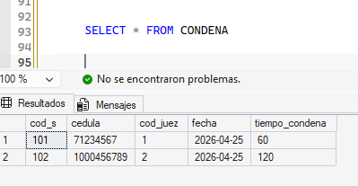

diagrama
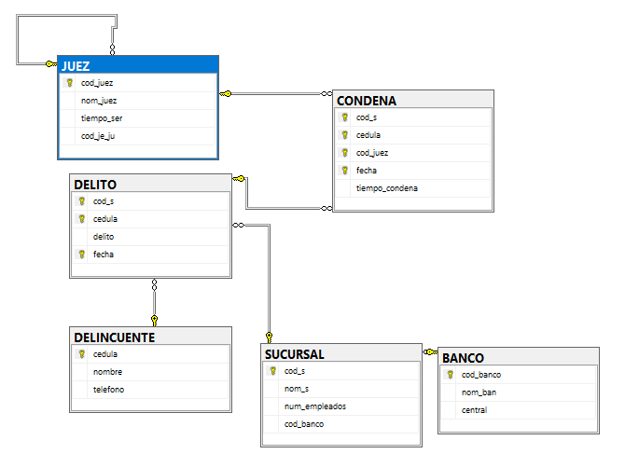

VIDEO
https://drive.google.com/file/d/1EPRyVCBUsYdN2q5xHYwqH4b_YEhEfKZI/view?usp=sharing

